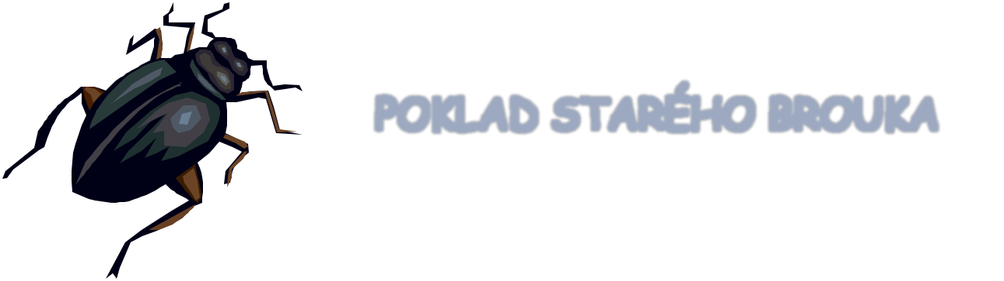
Poklad starého brouka
- Modře podtrhni slova nebo slovní spojení, která říkají pravdu o příběhu, který jsi dočetl/a. Své rozhodnutí zdůvodni
LETNÍ DEN ZÁBAVA U TETY MLUVÍCÍ BROUK
PLNÁ BANDASKA BORŮVEK NOVÝ DŮM

2. Doplň následující text tak, aby odpovídal pravdě.
Julča byla na prázdninách u své ……………, která chová...
Jednoho odpoledne šly spolu do lesa na ………………
Julču sbírání borůvek příliš ………………………, místo toho postavila
…………………… pro ………………………. K jejímu překvapení se do něj
nastěhoval ………………………, který ji tvrdil, že si potřebuje schovat svůj
…………………………
Z třetí: Vypiš,z čeho Julča postavila příbytek pro trpaslíky. Obrázky Ti mohou napovědět.
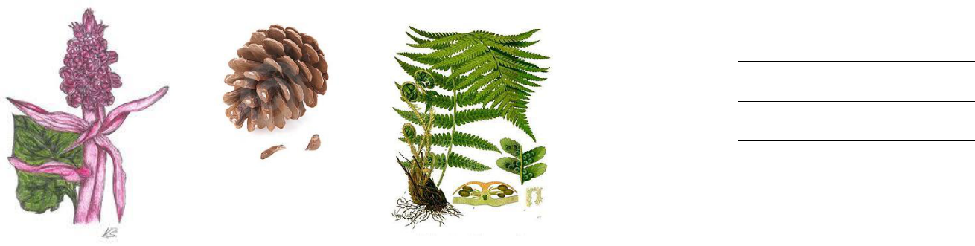

4. Jak podle tebe příběh o Julče pokračoval dál? Jaké byly asi její prázdniny u tety po setkání s broukem, který mluví a má poklad?
_________________________________________________________________________________

_________________________________________________________________________________

_________________________________________________________________________________

_________________________________________________________________________________

__________________________________________________________________________________5. Jaký podle tebe příběh, který jsme četli, byl?
A) Příběh se mi moc líbil. Zaujal mě a moc mě zajímá, jak to bude pokračovat dál. Možná si knížku vypůjčím v knihovně a dočtu.
B) Byl to normální příběh. Byl místy napínavý a jeho pokračování bude určitě zajímavé.
C) Moc se mi to nelíbilo. Mám raději jiné příběhy. Třeba takové, které vyprávějí o ……………………………………………………………………

Tomuto příběhu dávám ….... bodů z 5 b.

